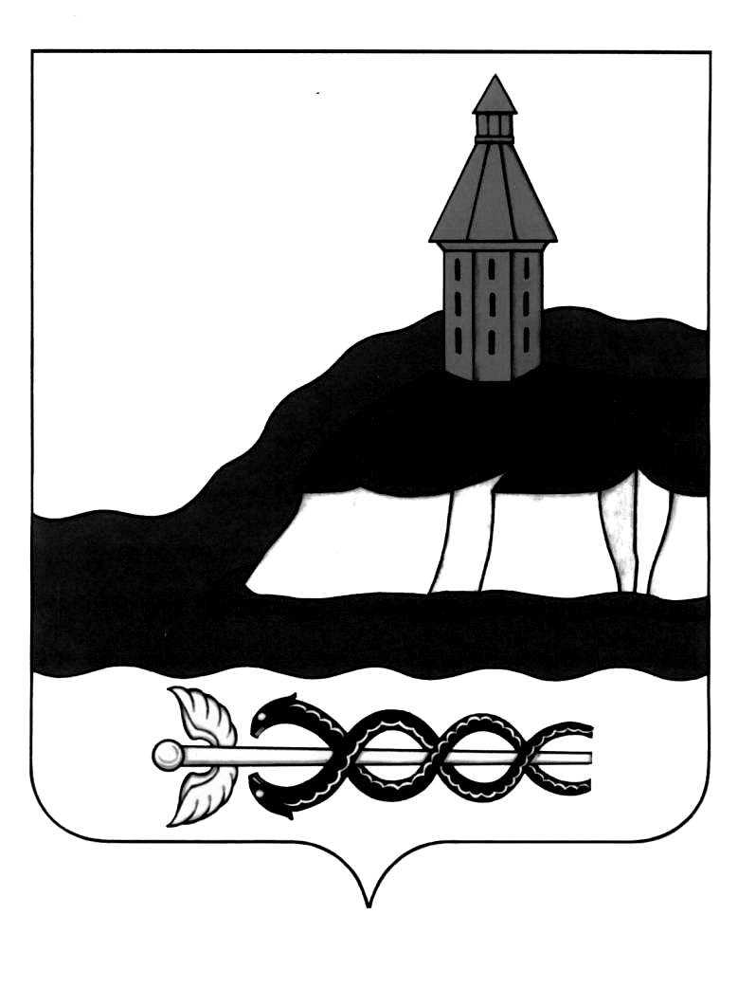

АДМИНИСТРАЦИЯ
КАЛАЧЕЕВСКОГО МУНИЦИПАЛЬНОГО РАЙОНА
ВОРОНЕЖСКОЙ ОБЛАСТИ
РАСПОРЯЖЕНИЕ

от "22 "ноября 2023 г. № 635
г. Калач

Об утверждении реестра коррупционных рисков, возникающих при осуществлении закупок в администрации Калачеевского муниципального района Воронежской области и примерного реестра мер, направленных на минимизацию коррупционных рисков, возникающих при осуществлении закупок в администрации Калачеевского муниципального района Воронежской области

В целях реализации антикоррупционного законодательства, принимая во внимание протокол заседания комиссии по соблюдению требований к служебному поведению муниципальных служащих и урегулированию конфликта интересов администрации Калачеевского муниципального района от 21 ноября 2023 г. № 2:
1. Утвердить реестр коррупционных рисков, возникающих при осуществлении закупок в администрации Калачеевского муниципального района Воронежской области (приложение 1).
2. Утвердить примерный реестр мер, направленных на минимизацию коррупционных рисков, возникающих при осуществлении закупок в администрации Калачеевского муниципального района Воронежской области (приложение 2).
3. Отделу организационно-контрольной работы и муниципальной службы:
- ознакомить лиц, указанных в реестре коррупционных рисков, возникающих при осуществлении закупок, под роспись.
- разместить настоящее распоряжение на официальном сайте администрации Калачеевского муниципального района в сети Интернет.
4. Контроль за исполнением настоящего распоряжения оставляю за собой.

Глава администрации
Калачеевского муниципального района Н.Т. Котолевский

